LES PASSEJAÏRES DE VARILHES FICHE ITINÉRAIRE
MIREPOIX n° 72
Commune de départ et dénomination de l’itinéraire :
- Mirepoix –– Parking du carrefour de la Pierre Blanche (Route de Carcassonne) – Le chemin de Pezégado

Date, animateur(trice), nombre de participants (éventuel) :
- 17.06.2006 – A. Tosoni
- 06.12.2006 – C. Rhodes
- 28.02.2009 – M. Pédoussat et B. Michelon
- 06.06.2012 – J. Gaillard
- 19.09.2012 – M. Souleils
- 15.03.2014 – S. Aguilar
- 19.12.2015 – M. Pédoussat – 26 participants (Reportage photos)
- 10.01.2018 – M. Buc
- 06.11.2021 – J. Gaillard – 33 participants (Reportage photos)

L’itinéraire est décrit sur les supports suivants :
- Topo-guide de l’office de tourisme du Pays de Mirepoix – Balade n° 5

Classification, temps de parcours, dénivelé positif, distance, durée :
- Promeneur – 2h15 – 210 m – 8 km – ½ journée Indice d’effort : 30

Balisage : Blanches et rouges (GR 7) jusqu’à la croix de Terride, jaune jusqu’au carrefour avant Bastonis puis, à nouveau blanches et rouges (GR 7), jusqu’à l’arrivée.

Particularité(s) : Peut être parcouru, indifféremment, dans les deux sens

Site ou point remarquable :
- Les belles croix de Terride et de Bastonis et les points de vue depuis ces lieux
- Les points de vue sur les coteaux et la chaîne des Pyrénées

Trace GPS : Oui

Distance entre la gare de Varilhes et le lieu de départ : 26 km

Observation(s) :
- Le parking du carrefour de la Pierre Blanche (Route de Carcassonne), n’est pas très grand. Il peut accueillir un maximum 11 véhicules. Si nécessaire, on pourra partir du parking au bord de l’Hers, à gauche après le pont en direction de Carcassonne.
- En 2014, Serge Aguilar a proposé cette sortie sous le nom de "La croix de Terride en circuit depuis Mirepoix". Il s’agit bien du même parcours.

"Cette fiche participe à la constitution d'une mémoire des itinéraires proposés par les animateurs du club. Eux seuls y ont accès. Ils s'engagent à ne pas la diffuser en dehors du club."
Date de la dernière mise à jour : 6 novembre 2021
La carte
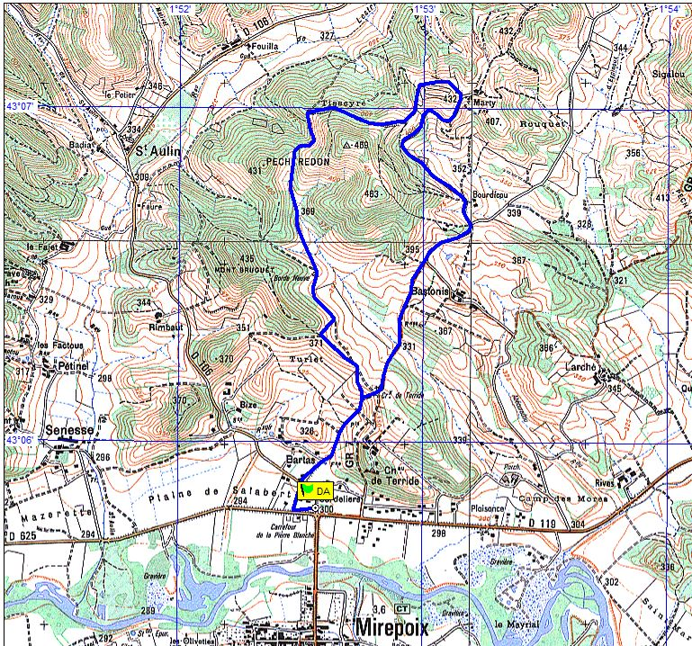
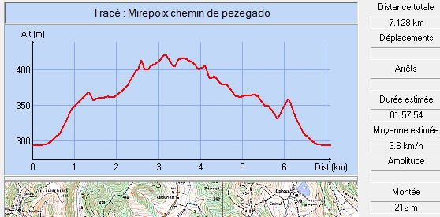
Décembre 2015 : La croix de Terride
Décembre 2015 : Un groupetto a pris un raccourci !
Ils étaient là en décembre 2015 …
… Ils sont encore là en novembre 2021
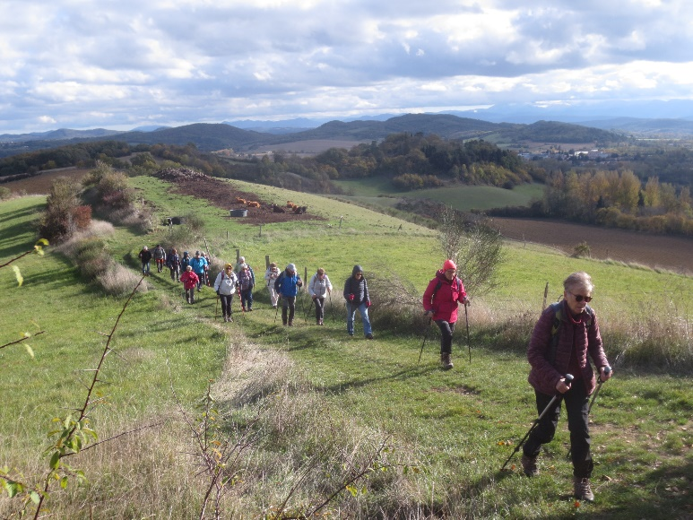
Novembre 2021 : Une partie des 33 participants

